**МКОУ «Карчагская СОШ им.М.Караханова»**

**Сулейман Стальского района РД.**

4 класс.



**Сценарий праздника:**

**«Утро школьное, здравствуй!»**

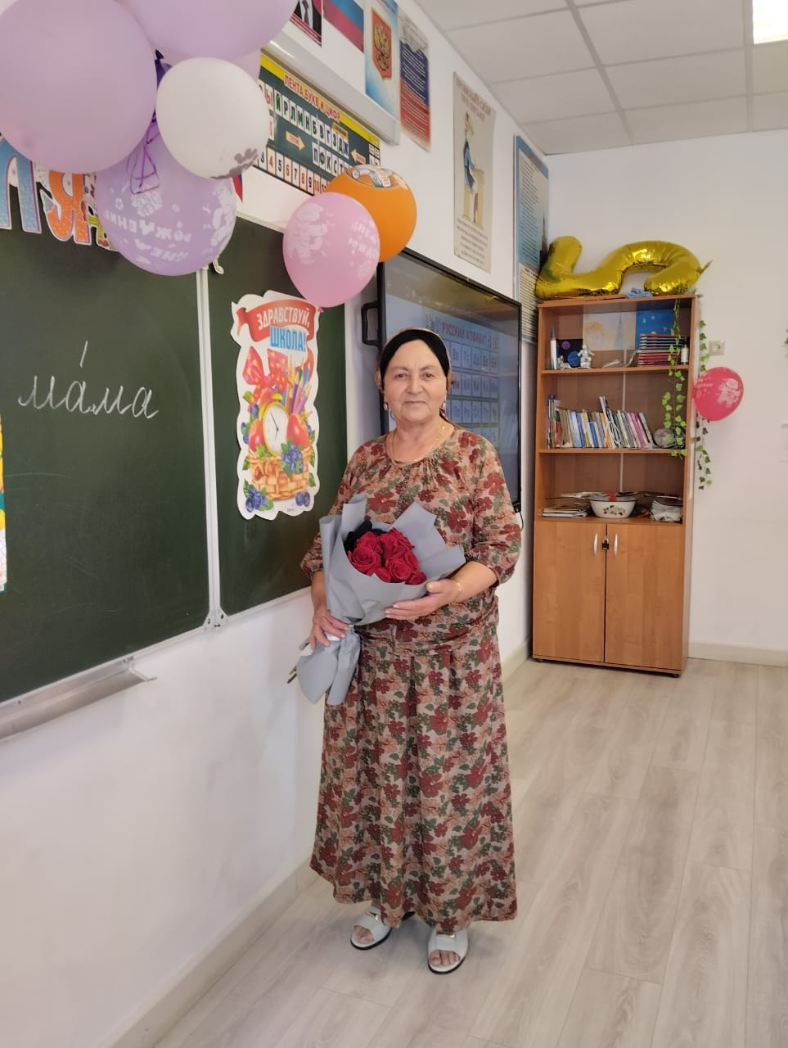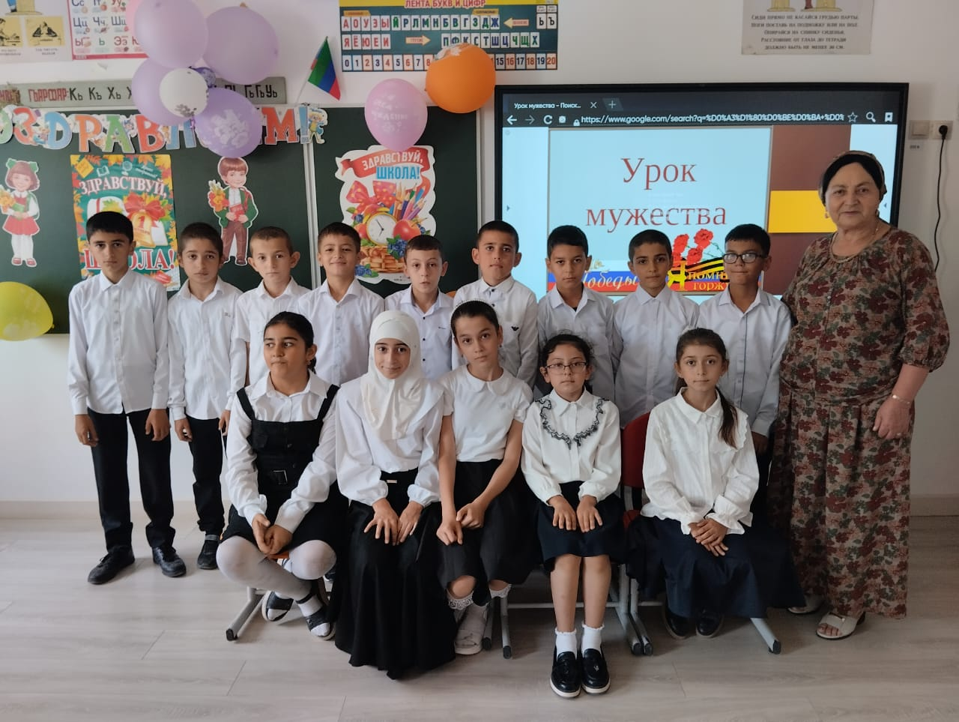

Классный руков: Магомедова Айнахалум Рамазановна



**Цель**: **способствовать сплочению детского коллектива, создать праздничное**

**настроение**.

**Задачи:**

**1.Пробудить у учащихся интерес к изучению школьных предметов.   
2.Развивать логическое мышление, память, внимание.   
3. Воспитывать доброту, чувство коллективизма и взаимопомощи, патриотизмуважительное отношение к школе, педагогам..**

**4. Получить позитивный эмоциональный опыт в отношении его жизни и деятельности.**

**Ход внеклассного мероприятия**.

Учитель:

**- Дорогие ребята, вот и закончились ваши первые летние каникулы, начался новый учебный год. Я рада встрече с вами.**

**- Год назад вы впервые пришли в нашу школу, этот год пролетел быстро, вы многому научились, многое узнали, и вот вы уже во втором классе. За лето все хорошо отдохнули, загорели, выросли и пора снова приступать к учебе, снова мы все вместе отправимся в путешествие по стране Знаний. Я поздравляю вас с началом нового учебного года и желаю успехов в учебе.**

***ЗВУЧИТ ГИМН Российской Федерации.***

***Звучит песня«Первое сентября»***

**1 вед**: Добрый день, ученики!

**2 вед**: Добрый день, родители!

**1 вед**: Добрый день, учителя!  
В гости вы пришли не зря,  
Ведь сегодня в школе праздник,  
Праздник 1 сентября!

**2 вед:** Двери распахнула наша школа.  
Заходите, рады мы ученикам.  
Золотая осень вас встречает снова  
И дорогу к знаниям откроет вам.

**1 вед:**   
В первый день осенний,  
Ясный, золотой,  
Школа, мы так рады  
Встретиться с тобой!

**2 вед. Школа – это особый мир! Школа – это неповторимое государство! Школа – это радость и печали. Школа – это чудеса и традиции.**

**1вед:** Желаем счастья школе нашей,   
Ее родным учителям!   
**Вед. 2:** Приветствуем всех любознательных,

Трудолюбивых, старательных,

Гостей и хозяев школы,

Пришедших на праздник веселый!

**Вед. 1:** Всех тех, кто всем сердцем стремится

Учиться, учиться, учиться!

День Знаний – праздник великий,

Особенный, многоликий!

**Вед. 2:1 сентября —это праздник наших учителей и учеников.  Добрый день, дорогие учителя, ученики, уважаемые гости и родители! Сегодня - день начала учебы, новых встреч с огромным миром знаний, который открывают нам учителя.**

**Ведущий 2: Сегодня, в этот замечательный праздник, перед дальней дорогой в прекрасную страну Знаний со словами напутственной речи ко всем учащимся и учителям обращается классный руководитель 3 класса Магомедова А.Р**

**Ведущий 1:«Доброе слово - начало доброго дела», - говорят в народе. И это доброе слово сегодня есть кому произнести. Слово предоставляется гостям..).....................................................**...........................................

**1вед**:Ну а сейчас праздничный час!

С праздником мы поздравлем всех вас!

**Дорогие учителя! С праздником Вас! С днем знаний!.  
Желаем успешной работы, здоровья и терпения!**

**Ребята! Поприветствуем педагогов нашей школы дружными апплодисментами.**

**Вед.2**:**Мы поздравляем всех учеников с началом учебного года, желаем успешной учебы, новых открытий, замечательных друзей и здоровья!**

**Вам слово дети 3- го кл.**

**1.***Каждый год звонок веселый,*

*Собирает вместе нас.*

*Здравствуй осень,здравствуй школа,*

*Здравствуй ,наш любимый класс!*

**2.** Здравствуй, школа! Здравствуй, класс!  
В мир чудесных знаний,  
Очень хочется попасть,  
Нет других желаний.

**3.**Пламенный привет ребятам,  
И поклон – учителям.  
До чего же нам приятно,  
Подарить улыбки вам.

4.Любим мы учителей,  
Просто – обожаем,  
Благороднее людей,  
В мире мы не знаем.

5.Очень хочется учиться,  
Вычитать и умножать.  
Мне ночами уже снится,  
Как иду я отвечать.

6. Буду школьником отличным,  
Лишь «пятерки» получать,  
Чтоб успешным и солидным,  
Президентом банка стать.

7.Сентябрь наступил, закончилось лето.

Пришёл праздник знаний, учёбы, отметок.

Школьные двери вновь распахнутся,

Сегодня учебные будни начнутся.

8. Пролетело лето звонкое -  
Нынче снова за урок.  
Пусть торжественно и громко  
Первый прозвенит звонок!

*9. Год учебный на пороге,И опять звенит звонок...*

*Распахнула двери школа,*

*Приглашает на урок!*

**Песня « Чему учат в школе»**

**Вед. 1:**Снова школьный звонок позовет на урок -   
Значит, закончилось шумное лето.   
В первый день сентября, всем радость даря,   
Каждый раз повторяется это!   
Каждый сегодня солнышком согрет,   
Только первого класса что-то нет..   
  
**Вед.2:** Нет, первый класс здесь и с нетерпением ждет, когда его позовут на линейку, ведь первоклассники сегодня самые главные действующие лица праздника. Именно для них прозвенит первый в их жизни школьный звонок.   
  
**Вед.1:**Свой первый шаг в страну Знаний делают первоклассники, **Ведущий 1:**Встречайте наших героев

**Вед. 2:**Школа рада видеть вас!   
Вам часто будет сниться,

Как вы идете в первый раз   
В первый класс учиться!   
  
**Вед. 1:**В большой и светлой школе   
Для всех открыта дверь!   
Вы все пришли учиться,   
Вы – школьники теперь!   
 **Выход первоклассников.**(Звучит песня про первоклассников и на площадку выходит первый класс)

**Вед. 2.Слово прдоставляем классному руководителю**

**Вед. 1**:**Дорогие малыши! Знаем вы готовились!**

**Рассказать для нас стихи вы уже настроились?** (Дети читают стихи)

**Вед. 2:Спасибо нашим первоклассникам и 5 классу за такие прекрасные стихи. Мы рады, что растёт достойная смена выпускников.**

**В день знаний для первоклассников звучит наказ от учащихся 3- го кл.:**

**1.**Дорогиепервоклассники! Всемрадостноивеселосейчас. Пришёлвампожелатьуспехов Наш дружный третий класс.

2.Дорогой наш первый класс,  
Мы даём такой наказ:  
3.Утром рано просыпайся,   
Хорошенько умывайся,  
Чтобы в школе не зевать,   
Носом парту не клевать.

4.Так звени звоночек славный,  
На урок всех приглашай.  
Нас вести страною знаний,  
Никогда не уставай.

***Звучит песня «Первоклассник*»**

**Игра.**   
**Если НЕТ вы говорите – то ногами постучите.  
Если говорите ДА – то похлопайте тогда. (да – хлопают, нет- топают)  
В портфель кладем кулек конфет? (да)  
А милицейский пистолет? (нет)  
Туда положим винегрет? (нет)  
А может быть, улыбок свет? (да)  
Положим спелый апельсин? (да)  
А продуктовый магазин? (нет)  
Цветов корзину для друзей? (нет)  
А разноцветных карандашей? (да)  
Пенал положим в сумку? (да)  
Кладем улыбку и успех? (да)  
Задорный детский звонкий смех? (да)**

**Вед.1**. На этом наш праздник подходит к концу. С праздником всех! Желаю [**здоровья**](http://www.alegri.ru/prazdnik-v-dome/kalendar-prazdnikov/8-marta-mezhdunarodnyi-zhenskii-den/utrenik-k-8-marta-v-nachalnoi-shkole-2-klas.html), счастья, любви!

**Вед.1,2** вместе**:**

**Вы нас слушали внимательно,   
Помогали нам старательно.   
Спасибо всем вам за внимание!   
Концерт окончен. До свидания**!

***Танец*** *«Лезгинка»*